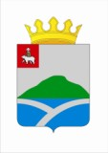
ДУМА
УИНСКОГО МУНИЦИПАЛЬНОГО ОКРУГА
ПЕРМСКОГО КРАЯ

РЕШЕНИЕ

25.02.2021 |  | № | 198

Об утверждении Положения
о гербе и флаге Уинского
муниципального округа Пермского края
Принято Думой
Уинского муниципального округа
25 февраля 2021 года

В соответствии со статьей 9 Федерального закона от 06.10.2003 г. № 131-ФЗ "Об общих принципах организации местного самоуправления в Российской Федерации", статьей 3 Устава Уинского муниципального округа Пермского края, Дума Уинского муниципального округа Пермского края РЕШАЕТ:
- Утвердить Положение о гербе Уинского муниципального округа Пермского края (Приложение 1).
- Утвердить Положение о флаге Уинского муниципального округа Пермского края (Приложение 2).
3. Направить необходимые документы по гербу и флагу Уинского муниципального округа Пермского края в Геральдический совет при Президенте Российской Федерации для внесения сведений в Государственный геральдический регистр Российской Федерации и в Геральдическую комиссию при губернаторе Пермского края для внесения сведений в Геральдический реестр Пермского края в порядке, предусмотренном действующим законодательством.
- Контроль за исполнением решения возложить на постоянную комиссию по вопросам местного самоуправления Думы Уинского муниципального округа.
- Признать утратившими силу решения Земского Собрания Уинского муниципального района
от 24.09.2009 г. № 79 "Об утверждении Положения о Гербе и Флаге Уинского муниципального района";
от 30.08.2012 г. № 492 «О внесении изменений в решение Земского Собрания от 24.09.2009г. № 79 «Об утверждении Положения о Гербе и Флаге Уинского муниципального района».
6. Настоящее решение вступает в силу со дня опубликования в средстве массовой информации газете «Родник-1» и подлежит размещению на официальном сайте администрации Уинского муниципального округа в сети Интернет.

Председатель Думы Уинского  муниципального округа  Пермского края | Глава муниципального округа - глава администрации Уинского муниципального округа  Пермского края
М.И. Быкариз | А.Н. Зелёнкин

Приложение 1
к решению Думы Уинского муниципального округа Пермского края
от 25.02.2021 № 198

Положение
о гербе Уинского муниципального округа Пермского края

Положением о гербе Уинского муниципального округа Пермского края (далее - Положение) устанавливается геральдическое описание и обоснование символики герба Уинского муниципального округа Пермского края (далее – Уинский муниципальный округ), а также порядок его использования.

1. Общие положения
1.1. Герб Уинского муниципального округа Пермского края (далее- герб) является официальным символом Уинского муниципального округа.
1.2. Герб отражает исторические, культурные, социально-экономические и иные местные традиции.
1.3. Настоящее Положение хранится в установленном порядке на бумажных и электронных носителях в администрации Уинского муниципального округа и доступно для ознакомления всем заинтересованным лицам.
1.4. Герб подлежит государственной регистрации в порядке, установленном федеральным законодательством и законодательством Пермского края.

2. Геральдическое описание и обоснование символики герба.

2.1. Геральдическое описание герба: «В серебряном поле зеленая гора, стоящая на лазоревой оконечности, обремененной узким серебряным выгнутым и смещенным вправо вилообразным крестом».
2.2. Толкование символики герба: основой рисунка герба является изображение достопримечательности Уинского округа - Московской горки, которая находится в селе Уинское, центре муниципального округа. Московская горка возвышается над прудом (лазоревая оконечность), который находится на реке Уя, а серебряный вилообразный крест, в свою очередь, означает, что возле села Уинское сливаются реки Большая Уя и Малая Уя. Напоминая своей формой заглавную букву «У» он прямо указывает на название села Уинское, центра Уинского муниципального округа, происходящее от названия реки Уя.
Примененные в гербе цвета символизируют:
Серебро ( белый цвет) – символ чистоты, совершенства, мудрости, благородства, мира. Зеленый цвет символизирует жизнь, изобилие, возрождение и в то же время означает, что основным занятием жителей округа с давних времен было земледелие, сельское хозяйство, что округ является экологически чистой территорией. Лазурь ( синий цвет) - символ возвышенных устремлений, чести, преданности, искренности и добродетели.
Вольная часть герба – четырехугольник, примыкающий к верхнему правому краю щита, с основными фигурами из композиции гербового щита Пермского края – обозначает региональную принадлежность Уинского муниципального округа к Пермскому краю.
Щит увенчан золотой земельной короной о пяти видимых зубцах: чередующихся трех заостренных и двух листовидных, обозначающей административный статус муниципального округа.
2.3. За основу при построении нового герба, исходя из преемственности исторических традиций, были взяты основные элементы ранее существовавшего герба Уинского муниципального района Пермского края.

3. Порядок воспроизведения герба

3.1. Воспроизведение герба независимо от его размеров и техники исполнения, должно точно соответствовать геральдическому описанию, приведенному в пункте 2.1 настоящего Положения.
3.2. Герб может воспроизводиться:
- в многоцветном варианте (приложение 1 к настоящему Положению);
- в одноцветном контурном варианте с условной штриховкой для обозначения цветов герба (приложение 2 к настоящему Положению).
Рисунки герба, приведенные в приложениях 1, 2, являются неотъемлемой частью настоящего Положения.
3.3. Воспроизведение герба независимо от назначения и случая использования допускается с дополнительными элементами (золотой земельной короной о пяти видимых зубцах: чередующихся трех заостренных и двух листовидных, вольной частью) или без дополнительных элементов, в виде одного щита. Изображения герба как в виде одного щита, так и с дополнительными элементами, являются равнозначными, равноценными и равно приемлемыми во всех случаях официального использования.

- Порядок официального использования и размещения герба

4.1. Герб размещается:
4.1.1. на фасадах зданий органов местного самоуправления Уинского муниципального округа;
4.1.2. в залах заседаний органов местного самоуправления Уинского муниципального округа;
4.1.3. в кабинете главы муниципального округа - главы администрации Уинского муниципального округа,
4.2. Герб может размещаться:
4.2.1 в кабинетах администрации Уинского муниципального округа;
4.2.2 на бланках органов местного самоуправления муниципального округа и должностных лиц местного самоуправления;
4.2.3. на печатях органов местного самоуправления Уинского муниципального округа,
4.2.4. на официальных изданиях органов местного самоуправления муниципального округа;
4.3. Герб может помещаться на:
4.3.1. наградах и памятных знаках Уинского муниципального округа;
4.3.2. нагрудных знаках главы муниципального округа- главы администрации Уинского муниципального округа, председателя и депутатов Думы Уинского муниципального округа, председателя контрольного органа, муниципальных служащих и работников органов местного самоуправления муниципального округа;
4.3.3. указателях при въезде на территорию Уинского муниципального округа;
4.3.4. объектах движимого и недвижимого имущества, транспортных средствах, организаций, учреждений и предприятий, находящихся в муниципальной собственности, муниципальном управлении или муниципальном подчинении, а также органов, организаций, учреждений и предприятий, учредителем (ведущим соучредителем) которых являются органы местного самоуправления;
4.3.5. бланках и печатях органов, организаций, учреждений и предприятий, находящихся в муниципальной собственности, муниципальном управлении или муниципальном подчинении, а также органов, организаций, учреждений и предприятий, учредителем (ведущим соучредителем) которых являются органы местного самоуправления;
4.3.6. в залах заседаний органов, организаций, учреждений и предприятий, находящихся в муниципальной собственности, муниципальном управлении или муниципальном подчинении, а также органов, организаций, учреждений и предприятий, учредителем (ведущим соучредителем) которых являются органы местного самоуправления;
4.4. Герб воспроизводится на удостоверениях выборных должностных лиц, лиц, осуществляющих службу на должностях в органах местного самоуправления, муниципальных служащих, депутатов Думы Уинского муниципального округа, членов иных органов местного самоуправления.
4.5. Допускается размещение герба на:
4.5.1. печатных и иных изданиях информационного, официального, научного, научно-популярного, справочного, опознавательного, краеведческого, географического, путеводительного и сувенирного характера;
4.5.2. грамотах, приглашениях, визитных карточках главы муниципального округа- главы администрации Уинского муниципального округа, председателя Думы Уинского муниципального округа, должностных лиц органов местного самоуправления муниципального округа, депутатов Думы Уинского муниципального округа.
Допускается использование герба в качестве геральдической основы для изготовления знаков, эмблем, иной символики при оформлении единовременных юбилейных, памятных и зрелищных мероприятий, проводимых в муниципальном округе или непосредственно связанных с муниципальным округом, по согласованию с главой муниципального округа- главой администрации Уинского муниципального округа.
4.6. При одновременном размещении герба и Государственного герба Российской Федерации, герб располагается справа от Государственного герба Российской Федерации (с точки зрения стоящего лицом к гербам).
При одновременном размещении герба и Герба Пермского края, герб располагается справа от Герба Пермского края (с точки зрения стоящего лицом к гербам).
При одновременном размещении герба, Государственного герба Российской Федерации и Герба Пермского края Государственный герб Российской Федерации располагается в центре, Герб Пермского края - слева от центра, а герб - справа от центра (с точки зрения стоящего лицом к гербам).
При одновременном размещении герба с другими гербами, размер герба не может превышать размеры Государственного герба Российской Федерации (или иного государственного герба), Герба Пермского края или герба иного субъекта Российской Федерации.
При одновременном размещении герба с другими гербами, герб не может размещаться выше Государственного герба Российской Федерации (или иного государственного герба), Герба Пермского края (или герба иного субъекта Российской Федерации).
4.7. Порядок изготовления, использования, хранения и уничтожения бланков, печатей и иных носителей изображения герба устанавливается органами местного самоуправления муниципального округа.
4.8. Использование герба Уинского муниципального округа или его воспроизведение в случаях, не предусмотренных пунктами 4.1 - 4.5 настоящего Положения, является неофициальным использованием герба.
4.9. Использование герба в случаях, не предусмотренных пунктами 4.1 - 4.5 настоящего Положения, осуществляется только по согласованию с администрацией Уинского муниципального округа.

5. Ответственность за нарушение настоящего Положения

Использование герба с нарушением настоящего Положения, а также надругательство над гербом влечет за собой ответственность в соответствии с Законом Пермского края от 06 апреля 2015 года № 460-ПК «Об административных правонарушениях в Пермском крае».

6. Заключительные положения

6.1. Внесение в композицию герба Уинского муниципального округа каких-либо изменений допустимо в соответствии с федеральным законодательством и законодательством Пермского края, регулирующими правоотношения в сфере геральдического обеспечения.
6.2. Права на использование герба Уинского муниципального округа, утвержденного Думой Уинского муниципального округа в качестве официального символа Уинского муниципального округа, принадлежат органам местного самоуправления Уинского муниципального округа.
6.3. Герб Уинского муниципального округа, утвержденный Думой Уинского муниципального округа в качестве официального символа Уинского муниципального округа, согласно пункту 2 части 6 статьи 1259 Гражданского кодекса Российской Федерации, объектом авторских прав не является.

Приложение 1
к Положению "О гербе
Уинского муниципального округа
Пермского края"

МНОГОЦВЕТНЫЙ РИСУНОК ГЕРБА УИНСКОГО МУНИЦИПАЛЬНОГО ОКРУГА ПЕРМСКОГО КРАЯ

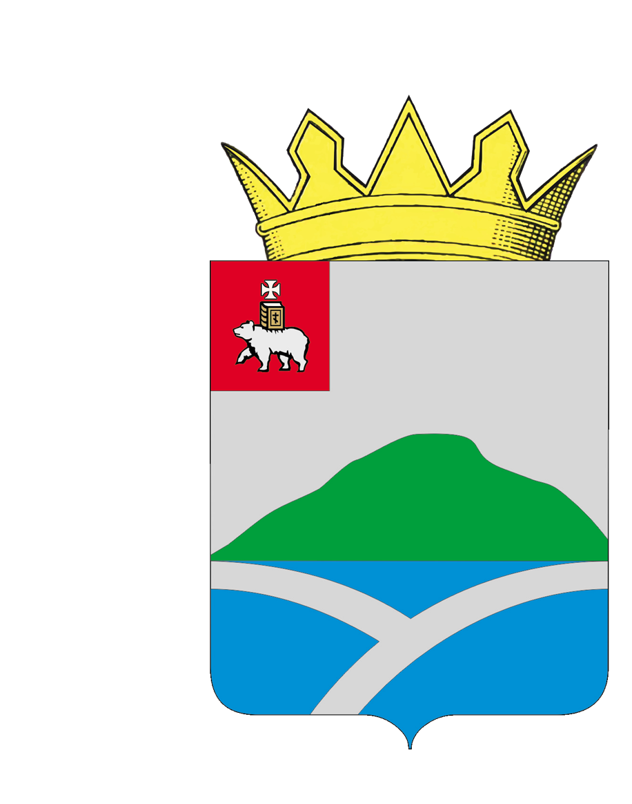

Приложение 2
к Положению "О гербе
Уинского муниципального округа
Пермского края"
ОДНОЦВЕТНЫЙ КОНТУРНЫЙ РИСУНОК С УСЛОВНОЙ ШТРИХОВКОЙ ДЛЯ ОБОЗНАЧЕНИЯ ЦВЕТОВ ГЕРБА УИНСКОГО МУНИЦИПАЛЬНОГО ОКРУГА ПЕРМСКОГО КРАЯ

(гербовый щит)
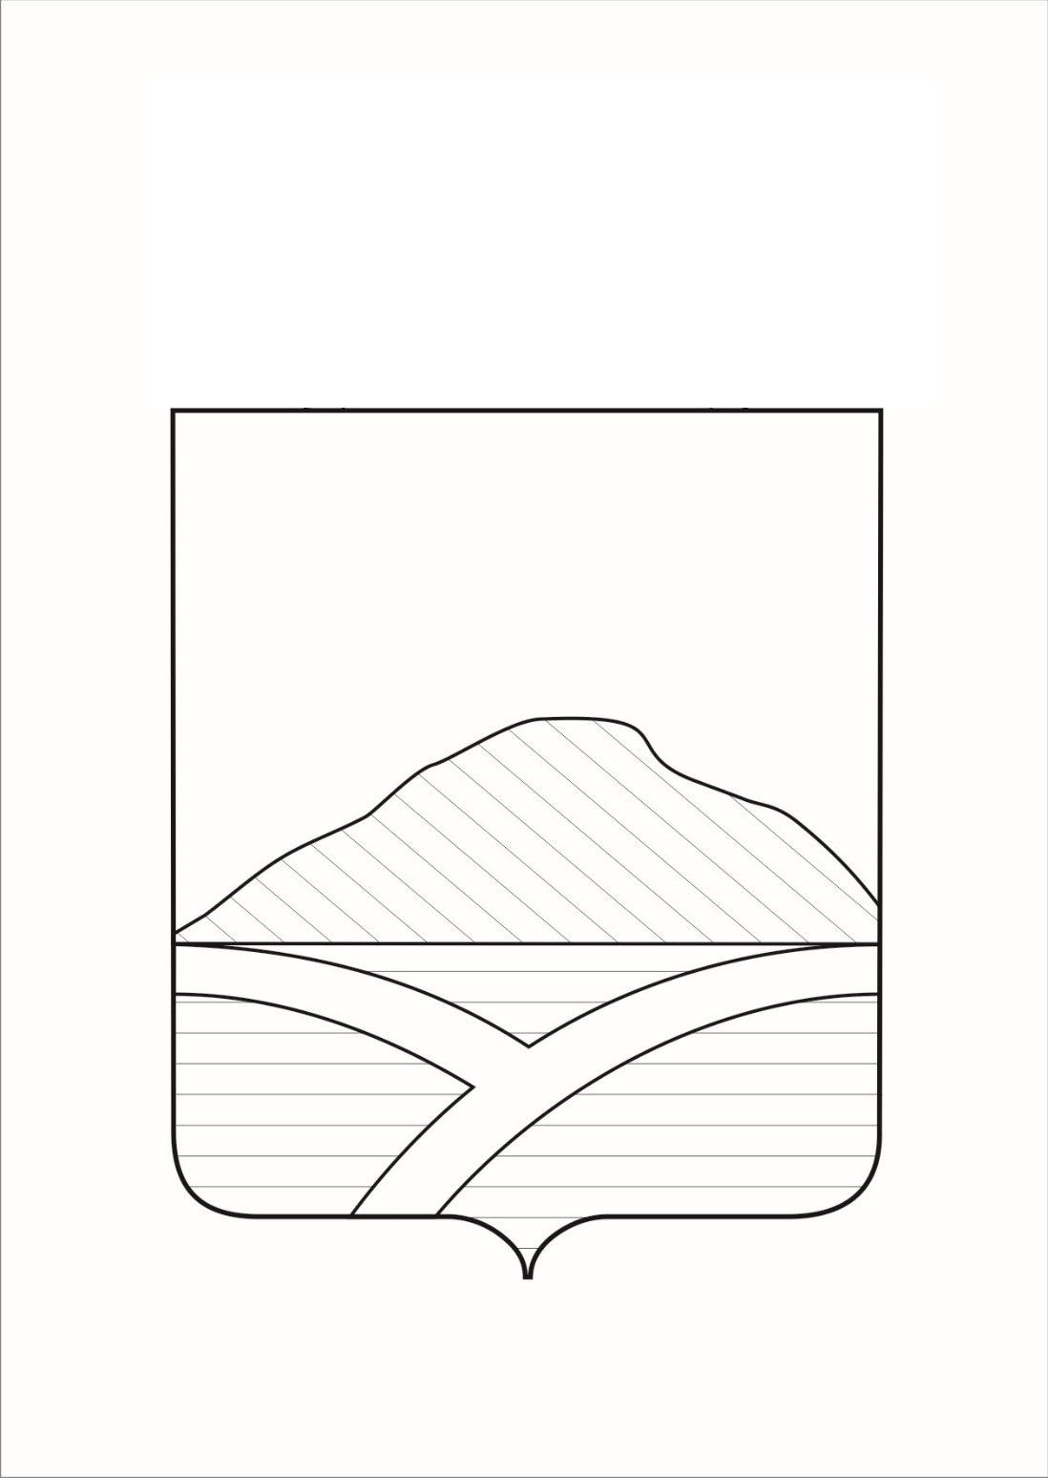
Приложение 2
к решению Думы Уинского муниципального округа Пермского края
от 25.02.2021 № 198

ПОЛОЖЕНИЕ
О ФЛАГЕ УИНСКОГО МУНИЦИПАЛЬНОГО ОКРУГА
ПЕРМСКОГО КРАЯ

Положением о флаге Уинского муниципального округа пермского края (далее - Положение) устанавливается описание и обоснование символики флага Уинского муниципального округа Пермского края (далее – Уинский муниципальный округ), а также порядок его использования.

1. Общие положения
1.1. Флаг Уинского муниципального округа является официальным символом Уинского муниципального округа.
1.2. Флаг Уинского муниципального округа отражает исторические, культурные, социально-экономические и иные местные традиции.
1.3. Настоящее Положение хранится в установленном порядке на бумажных и электронных носителях в администрации Уинского муниципального округа и доступно для ознакомления всем заинтересованным лицам.
1.4. Флаг Уинского муниципального округа подлежит государственной регистрации в порядке, установленном федеральным законодательством и законодательством Пермского края.

2. Описание и обоснование символики флага Уинского муниципального округа
2.1. Описание флага Уинского муниципального округа гласит:
«Прямоугольное полотнище, на котором воспроизведены фигуры из герба Уинского муниципального округа, с отношением ширины к длине 2:3, состоящее из двух горизонтальных полос: белой в 2/3 и голубой – в 1/3 ширины полотнища. В центре белой полосы - зеленая гора, изображенная вплотную к нижнему краю полосы; в голубой части - две белых дугообразно-выгнутых полосы в 1/10 ширины полотнища каждая, выходящие из верхних углов и сходящиеся в середине, причем правая полоса доходит до нижнего края полотнища, в ¼ части длины полотнища от древка. Обратная сторона полотнища зеркально воспроизводит лицевую.».
2.2. Основой рисунка флага является изображение достопримечательности Уинского округа - Московской горки, которая находится в селе Уинское, центре муниципального округа. Московская горка возвышается над прудом (лазоревая оконечность), который находится на реке Уя, а серебряный вилообразный крест, в свою очередь, означает, что возле села Уинское сливаются реки Большая Уя и Малая Уя. Напоминая своей формой заглавную букву «У» он прямо указывает на название села Уинское, центра Уинского муниципального округа, происходящее от названия реки Уя.
Примененные цвета символизируют:
лазурь (синий цвет) - символ водной глади, красоты, величия, уникальности;
зелень (зеленый цвет) - символ природы, роста, жизни, надежды изобилия;
золото (желтый цвет) - символ надежности, богатства, стабильности, устойчивости и процветания;
серебро (белый цвет) - символ чистоты, верности, открытости, доброты.
2.3. Рисунок флага Уинского муниципального округа, приведенный в приложении является неотъемлемой частью настоящего Положения.

3. Порядок воспроизведения и размещения флага Уинского муниципального округа
3.1. Воспроизведение флага Уинского муниципального округа, независимо от его размеров и техники исполнения, должно точно соответствовать описанию, приведенному в пункте 2.1 настоящего Положения. Флаг Уинского муниципального округа может воспроизводиться только в многоцветном варианте.
3.2. Порядок размещения Государственного флага Российской Федерации, флага Пермского края, флага Уинского муниципального округа и иных флагов производится в соответствии с федеральным законодательством и законодательством Пермского края, регулирующим правоотношения в сфере геральдического обеспечения.
3.3. При одновременном размещении флага Пермского края (1) и флага Уинского муниципального округа (2), флаг Уинского муниципального округа располагается правее (расположение флагов по схеме 1-2).
3.4. При одновременном размещении Государственного флага Российской Федерации (1), флага Пермского края (2) и флага Уинского муниципального округа (3), Государственный флаг Российской Федерации размещается в центре. Слева от Государственного флага Российской Федерации (1) располагается флаг Пермского края (2), справа от Государственного флага Российской Федерации располагается флаг Уинского муниципального округа (3) (размещение флагов по схеме 2-1-3).
3.7. При одновременном размещении чётного числа флагов (например, 6-ти), флаги располагаются по схеме 5-3–1–2–4–6, где 1 – Государственный флаг Российской Федерации, 2 - флаг Пермского края, 3 – флаг Уинского муниципального округа. Далее, поочерёдно справа и слева, располагаются флаги иных муниципальных образований, общественных объединений, предприятий, учреждений или организаций.
3.8. При одновременном размещении нечётного числа флагов (например, 5-ти), флаги располагаются по схеме 4-2–1–3–5, где 1 – Государственный флаг Российской Федерации, 2 – флаг Пермского края, 3 – флаг Уинского муниципального округа. Далее, поочерёдно слева и справа, располагаются флаги иных муниципальных образований, общественных объединений, предприятий, учреждений или организаций.
3.9. Расположение флагов, установленное в пунктах 3.5 - 3.8 настоящего Положения, указано "от зрителя".
3.10. При одновременном размещении флагов, размер флага Уинского муниципального округа не может превышать размеры Государственного флага Российской Федерации (или иного государственного флага), флага Пермского края (или флага иного субъекта Российской Федерации).
3.11. При одновременном размещении флагов, указанных в пунктах 3.5 - 3.8 настоящего Положения, высота размещения флага Уинского муниципального округа не может превышать высоту размещения Государственного флага Российской Федерации (или иного государственного флага), флага Пермского края (или флага иного субъекта Российской Федерации).
3.12. При одновременном размещении флагов, указанных в пунктах 3.5 - 3.8 настоящего Положения, они должны быть выполнены в единой технике исполнения.
3.13. Порядок изготовления, хранения и уничтожения флага Уинского муниципального округа либо его изображения устанавливается решением Думы Уинского муниципального округа.

4. Порядок использования флага Уинского муниципального округа
4.1. Флаг Уинского муниципального округа установлен (поднят, размещен, вывешен) постоянно:
1) на зданиях органов местного самоуправления Уинского муниципального округа;
2) в залах заседаний органов местного самоуправления Уинского муниципального округа;
3) в кабинете главы муниципального округа- главыы администрации Уинского муниципального округа.
4.2. Флаг Уинского муниципального округа может устанавливаться:
1) в кабинетах сотрудников администрации Уинского муниципального округа;
2) на зданиях предприятий, организаций, учреждений в дни государственных праздников, торжественных мероприятий, проводимых органами местного самоуправления Уинского муниципального округа.
4.3. Изображение флага Уинского муниципального округа может размещаться:
1) на официальных сайтах органов местного самоуправления Уинского муниципального округа в информационно-телекоммуникационной сети "Интернет";
2) на форме спортивных команд и отдельных спортсменов, представляющих муниципальный округ Северный;
4) на транспортных средствах, используемых для служебных поездок и работы депутатами Думы Уинского муниципального округа, главой муниципального округа- главой администрации Уинского муниципального округа, сотрудниками администрации Уинского муниципального округа;
5) на бланках удостоверений лиц, осуществляющих службу на должностях в органах местного самоуправления Уинского муниципального округа, депутатов Думы Уинского муниципального округа;
6) на знаках отличия, установленных решениями Думы Уинского муниципального округа;
7) на бланках удостоверений к знакам отличия, установленных муниципальными правовыми актами Думы Уинского муниципального округа;
8) на визитных карточках лиц, осуществляющих службу на должностях в органах местного самоуправления Уинского муниципального округа, депутатов Думы Уинского муниципального округа;
9) на официальных периодических печатных изданиях, учредителями которых являются органы местного самоуправления Уинского муниципального округа;
10) на полиграфической, сувенирной и представительской продукции органов местного самоуправления Уинского муниципального округа.
4.4. Флаг муниципального округа может быть использован в качестве основы для разработки знаков отличия Уинского муниципального округа.
4.5. Размещение флага Уинского муниципального округа или его изображения в случаях, не предусмотренных пунктами 4.1 - 4.4 настоящего Положения, является неофициальным использованием флага Уинского муниципального округа.
4.6. Размещение флага Уинского муниципального округа или его изображения в случаях, не предусмотренных пунктами 4.1 - 4.4 настоящего Положения, осуществляется по согласованию с органами местного самоуправления Уинского муниципального округа, в порядке, установленном Думой Уинского муниципального округа.

5. Контроль и ответственность за нарушение настоящего Положения
5.1. Контроль соблюдения установленных настоящим Положением норм возлагается на администрацию Уинского муниципального округа.
5.2. За искажение рисунка флага, установленного настоящим Положением, исполнитель допущенных искажений несет административную ответственность, в соответствии с действующим законодательством.
5.3. Нарушениями норм воспроизведения и использования флага Уинского муниципального округа являются:
1) использование флага в качестве основы гербов и флагов общественных объединений, учреждений, организаций, независимо от их организационно-правовой формы;
2) использование флага в качестве средства визуальной идентификации и рекламы товаров, работ и услуг, если реклама этих товаров, работ и услуг запрещена или ограничена в соответствии с законодательством Российской Федерации;
3) искажение флага или его изображения, установленного в пункте 2.1 части 2 настоящего Положения;
4) изготовление флага или его изображения с искажением и (или) изменением композиции или цветов, выходящим за пределы допустимого;
5) надругательство над флагом или его изображением, в том числе путем нанесения надписей, рисунков оскорбительного содержания, использования в оскорбляющем нравственность качестве;
6) умышленное повреждение флага или его изображения.
5.4. Производство по делам об административных правонарушениях, предусмотренных пунктом 5.3 настоящего Положения, осуществляется в порядке, установленном Законом Пермского края от 06 апреля 2015 года № 460-ПК «Об административных правонарушениях в Пермском крае».

6. Заключительные положения
6.1. Внесение в композицию флага Уинского муниципального округа каких-либо изменений допустимо в соответствии с федеральным законодательством и законодательством Пермского края, регулирующим правоотношения в сфере геральдического обеспечения.
6.2. Права на использование флага Уинского муниципального округа, утвержденного Думой Уинского муниципального округа в качестве официального символа Уинского муниципального округа, принадлежат органам местного самоуправления Уинского муниципального округа.
6.3. Флаг Уинского муниципального округа, утвержденный Думой Уинского муниципального округа в качестве официального символа Уинского муниципального округа, согласно пункту 2 части 6 статьи 1259 Гражданского кодекса Российской Федерации, объектом авторских прав не является.

Приложение 1
к Положению "О флаге
Уинского муниципального округа
Пермского края"

РИСУНОК ФЛАГА УИНСКОГО МУНИЦИПАЛЬНОГО ОКРУГА ПЕРМСКОГО КРАЯ

